Flowchart/Alur aplikasi

database

username/password

input admin

admin

Login

pendaftaran

input

END

1.database

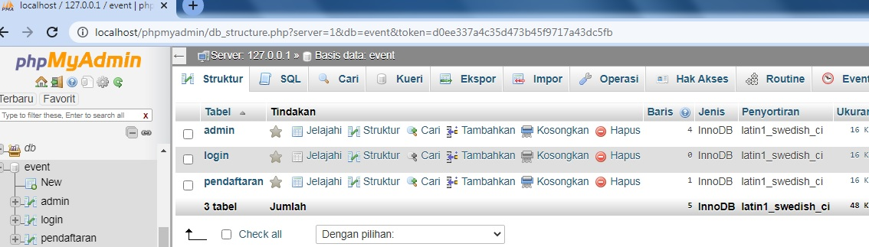

2.halaman login

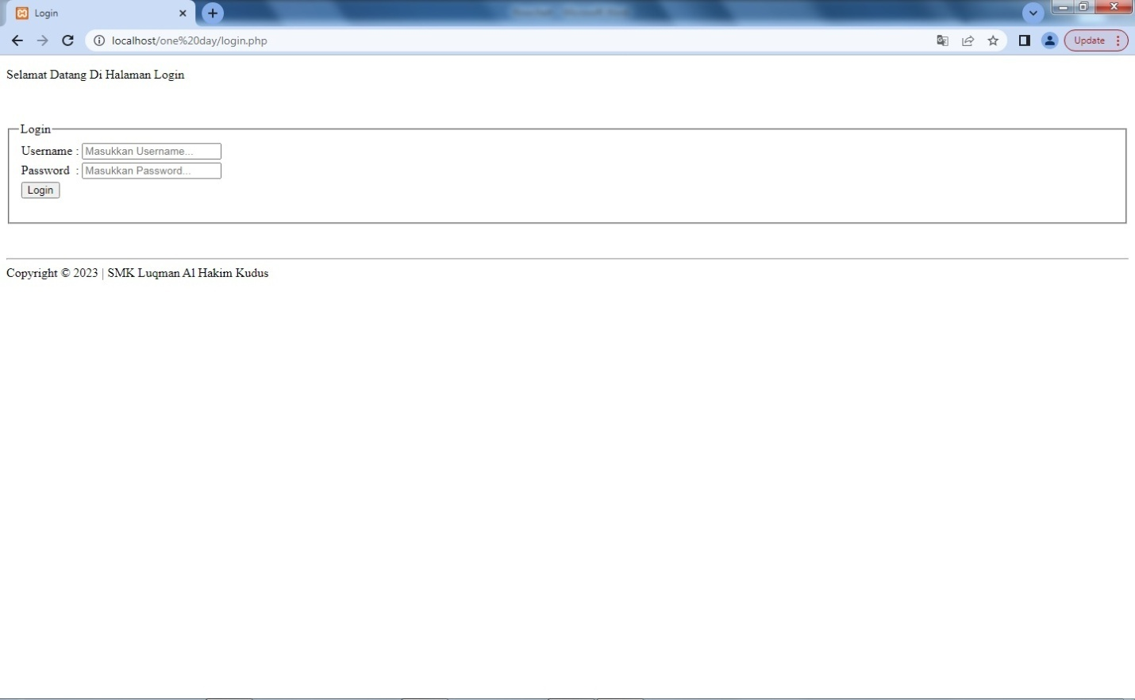

3.codingan login

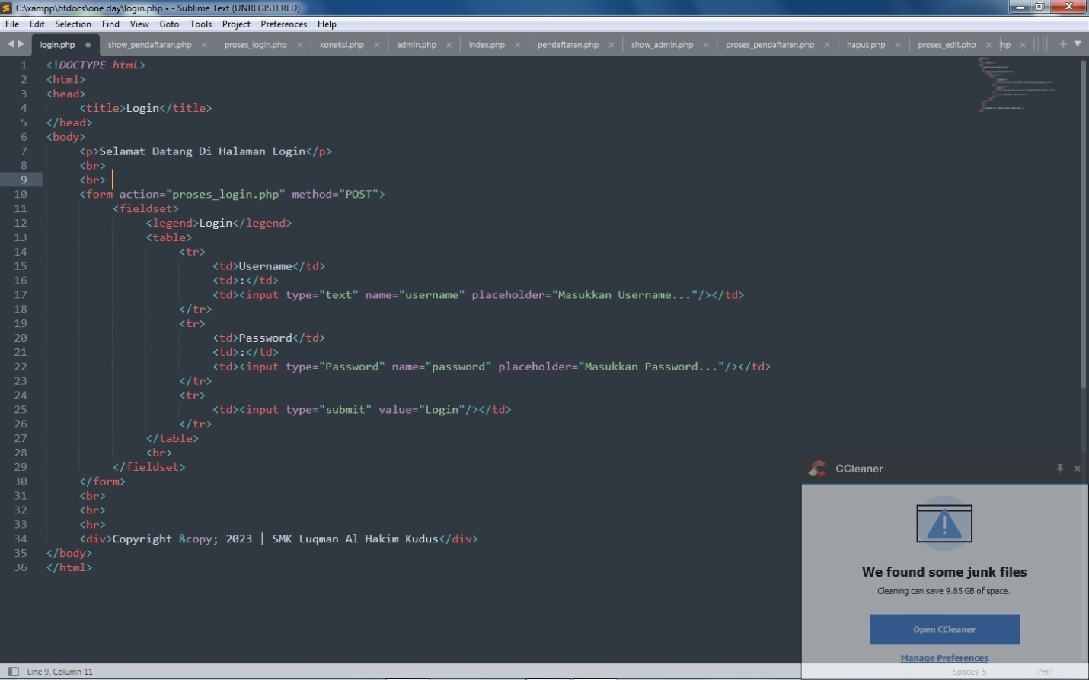

4.codingan proses login

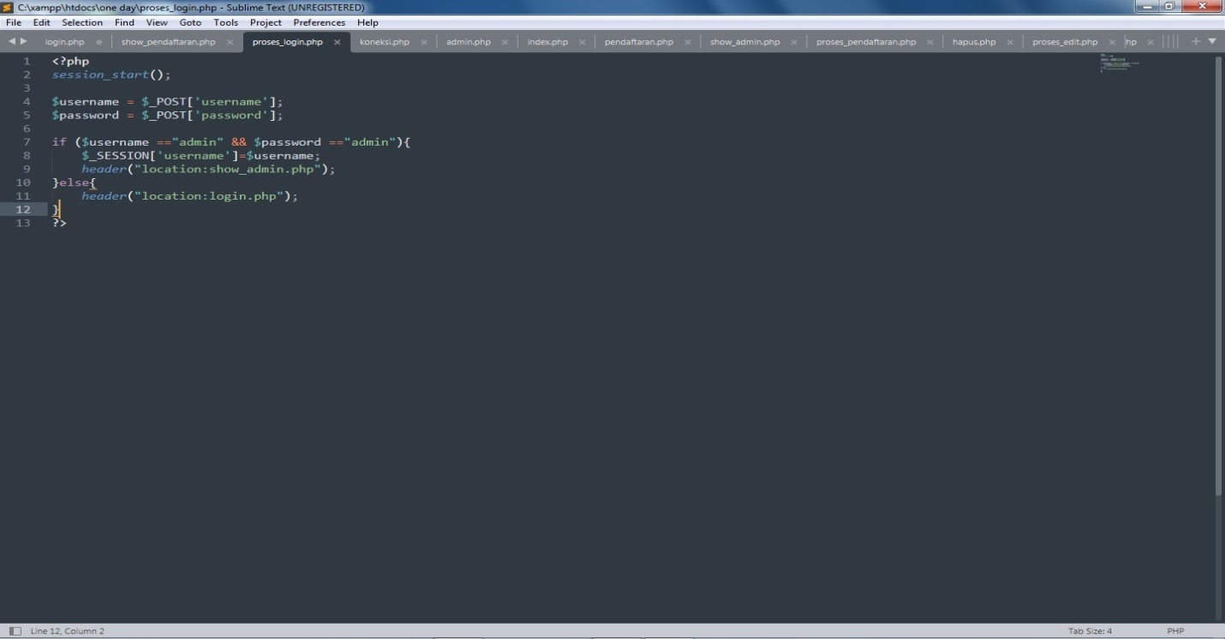

5.halaman admin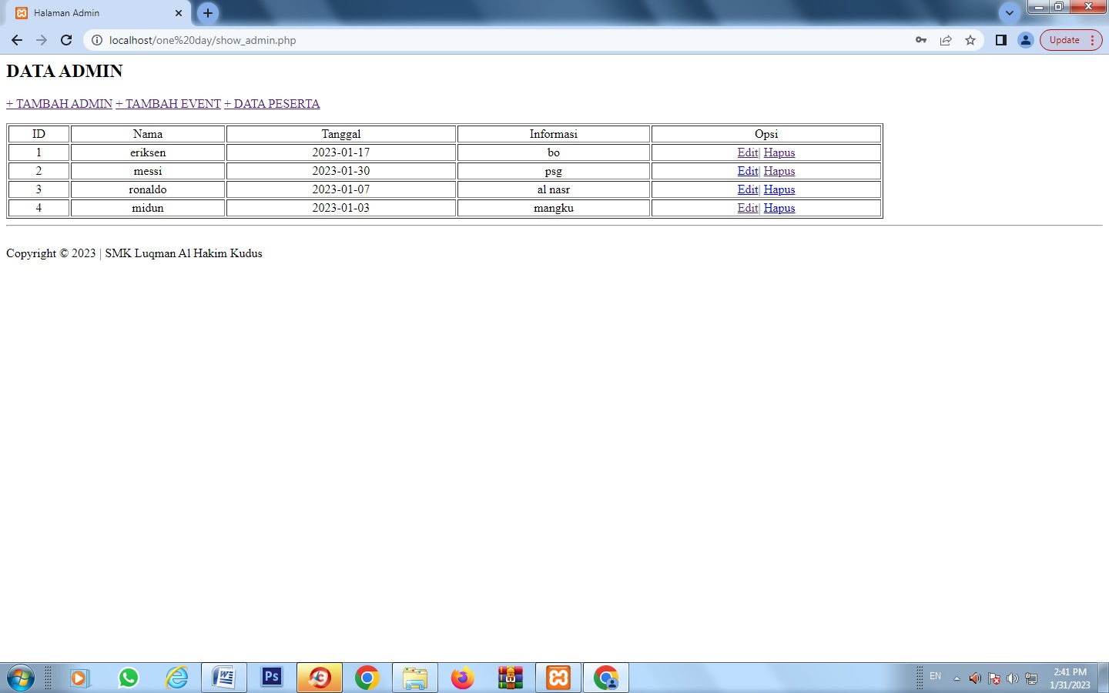

6.coding admin.php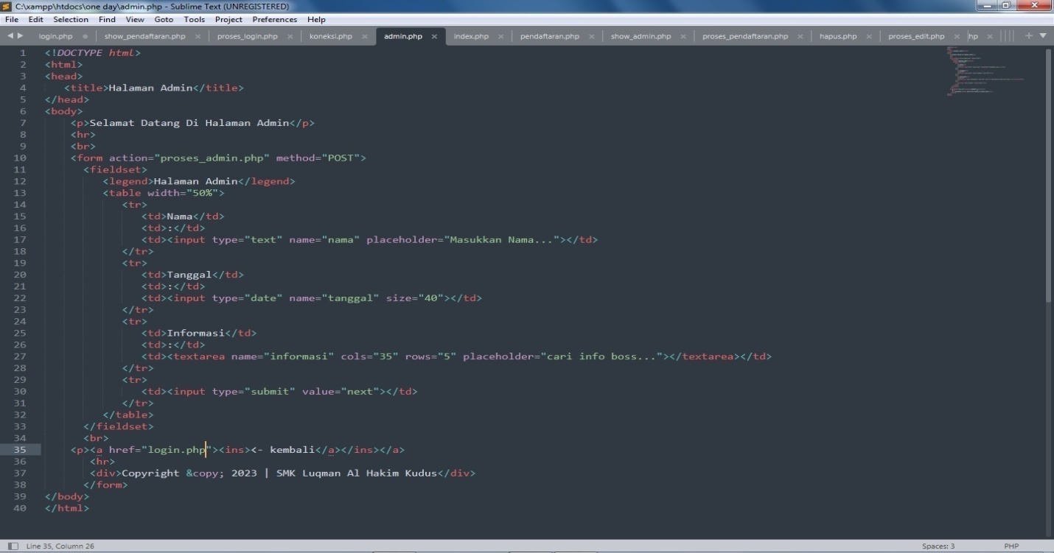

7.coding proses admin

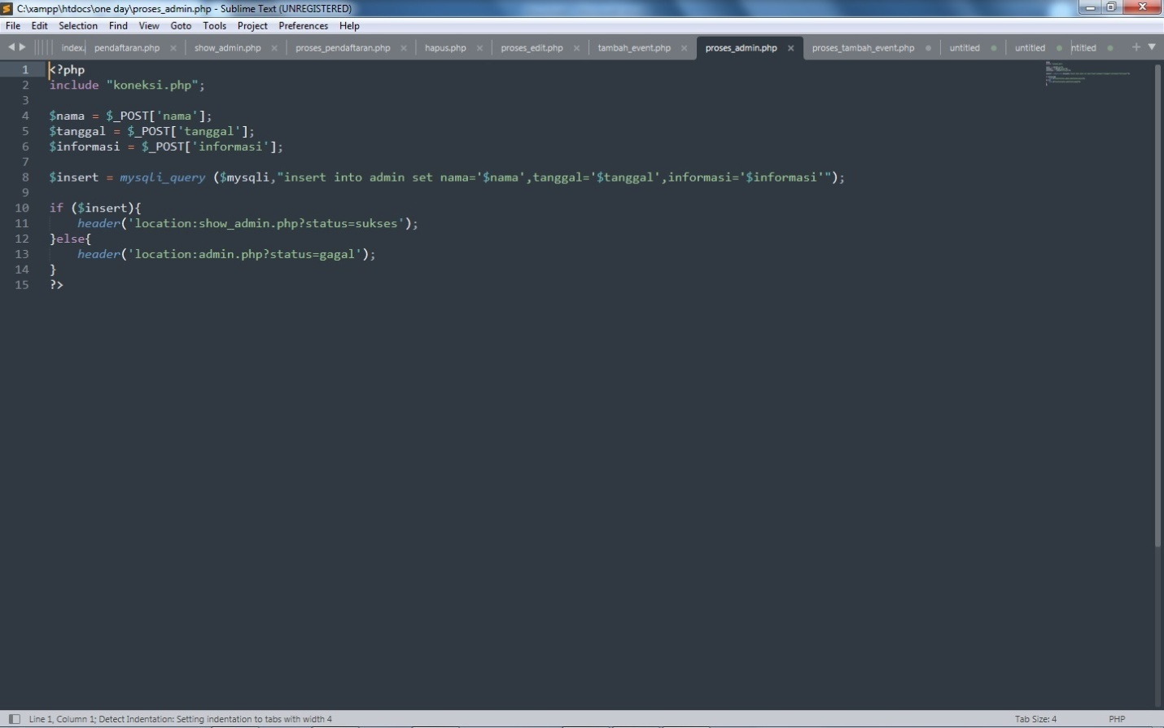

8.halaman tampil admin

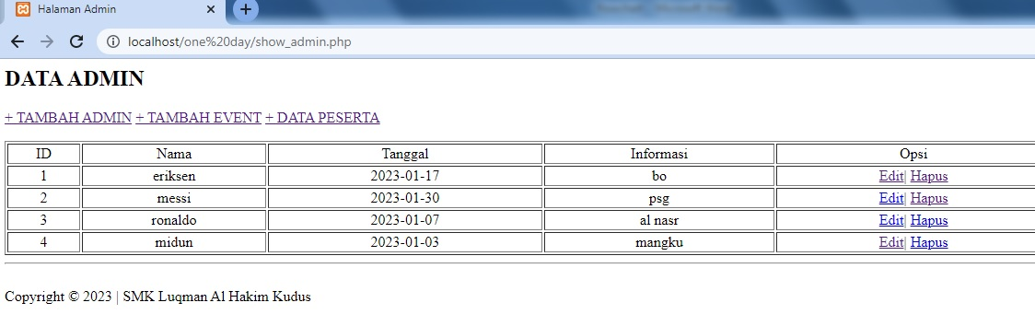

9.codingan tampil admin

